Mikrosystém |  | CM2760
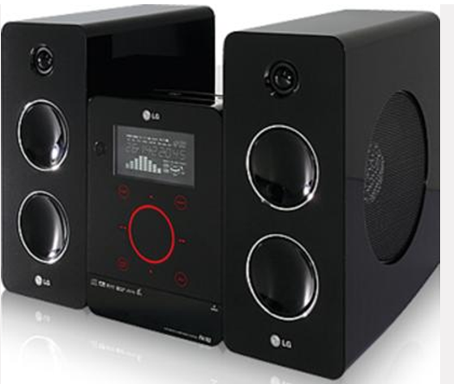
KLÍČOVÉ VLASTNOSTI |  |  | VÝHODY PRO ZÁKAZNÍKA
Multi Bluetooth |  |  | Bezproblémové připojení
Hudební výkon 160W |  |  | Maximální hudební zážitek
Přehrává MP3/WMA |  |  | Přehrává hudbu v běžných formátech
FM Radio |  |  | Paměť 50 stanic
Dálkový ovladač |  |  | Volnost pohybu
SPECIFIKACE |  |  | Vstupy a výstupy
Celkový hudební výkon | 160W |  | Sluchátkový audio výstup |  | 0
Systém reproduktorů | 2.0 |  | USB |  | 1
Integrovaný subwoofer | Ne |  | Portable In vstup |  | 1
BLUETOOTH | Ano |  | Micro USB |  | 0
Přehrává DVD | Ne |  | FM anténní vstup |  | 1
Přehrává CD | Ano
Dekodéry Dolby Digital/DTS | Ne
WIFI | Ne |  | PARAMETRY
MIRACAST | Ne |  | Spotřeba energie [W] (AV/Stand By) |  | 45 / 0,5
DLNA | Ne |  | Hmotnost (čistá/balení) [kg] |  | 10,0 / 8,8
LG SMART | Ne
WEB prohlížeč | Ne
Aplikace dálkového ovladače | Ne
Režim PRIVATE SOUND | Ne |  | ROZMĚRY (Š x V x H) [mm]
Přímé nahrávání na USB | Ne |  | Hlavní jednotka |  | 170x230x276
Externí přehrávání HDD | Ne |  | Reproduktor |  | 127x295x240
Rádio | FM (RDS) |  | Krabice |  | 318x350x480
Paměť | 50 stanic
Dálkový ovladač | Ano
NFC | Ne
Dobíjení telefonu (Android/iOS) | Ne

